INSTITUTO DE TECNOLOGIA DE ALIMENTOS
Unidade

NOME DO (A) AUTOR (A)

TÍTULO DA DISSERTAÇÃO
(em português)

CAMPINAS
20XX

(A IMPRESSÃO DA DISSERTAÇÃO DEVE SER FEITA EM FRENTE E VERSO)

<Esta página é em branco e é o verso da página anterior >

Obs: A numeração nessa seção deve ser em algarismos romanos e em minúsculo (i, ii, iii, iv...) até o final do sumário.
NOME DO (A) AUTOR (A)

TÍTULO DA DISSERTAÇÃO
(em Português)

Dissertação apresentada ao Instituto de Tecnologia de Alimentos para obtenção do título de Mestre em Ciência e Tecnologia de Alimentos.

Aluno: <nome do aluno>
Orientador: <nome do orientador>
Co-orientador: <nome do co-orientador>

Este exemplar corresponde à versão final da Dissertação defendida pelo aluno <nome do aluno> e orientada pelo Prof(a). Dr(a). <nome do orientador>

CAMPINAS
20XX
Essa página deve ser o verso da página i

Agência(s): No caso de ter havido financiamento por agência de fomento, deverão ser inseridos o nome da agência e o número do processo. Todas as dissertações deverão conter a informação a seguir: O presente trabalho foi realizado com apoio da Coordenação de Aperfeiçoamento de Pessoal de Nível Superior - Brasil (CAPES) - Código de Financiamento 001.
Nº do proc.:

FICHA CATALOGRÁFICA
ELABORADA PELA BIBLIOTECÁRIA DO ITAL

Título em inglês:
Key-words:
Titulação: Mestre em Ciência e Tecnologia de Alimentos
Banca Examinadora: <orientador e demais membros da banca>
Data da Defesa:
Programa de Pós-graduação em Ciência e Tecnologia de Alimentos

Obs: Os nomes nessa folha só devem ser preenchidos na versão final da dissertação, após indicação dos membros pelo CPG.
BANCA EXAMINADORA

Este exemplar corresponde à redação final da Dissertação de Mestrado defendida por <nome do aluno (a)>, aprovada pela Comissão Julgadora em <data>.

Prof.(a) Dr.(a) <nome do orientador(a)>
<unidade> - (Presidente)
Prof.(a) Dr.(a) <nome do co-orientador(a)>
<unidade> - (co-orientador(a)) Se aplicável
Dr.(a) <nome da membro da banca>
<instituição a que pertence> (titular)
Dr.(a) <nome da membro da banca>
<instituição a que pertence> (titular)
Dr.(a) <nome da membro da banca>
<instituição a que pertence> (suplente)

A ata de defesa de dissertação de mestrado com as respectivas assinaturas dos membros da banca encontra-se arquivada junto à documentação do aluno.

DEDICATÓRIA (opcional)

A partir desse item, não se deve ter folhas em branco e a impressão será frente e verso.

AGRADECIMENTOS (opcional)

RESUMO (Estilo 2)
Obs.: O resumo deve ser apresentado em apenas 1 parágrafo, justificado e sem recuo na primeira linha e deve ser redigido obrigatoriamente em português, máximo 400 palavras.

Palavras-chave:
máximo 5, separadas por “ponto e vírgula ;”

ABSTRACT (Estilo 2)
Obs.: O Abstract deve ser apresentado em apenas 1 parágrafo, justificado e sem recuo na primeira linha e deve ser a tradução do resumo em português para o inglês, máximo 400 palavras.

Key words:
máximo 5, separadas por “ponto e vírgula;”
SUMÁRIO (Estilo 2)
Para a atualização automática do sumário, deve-se utilizar os Estilos. Com o cursor sobre o sumário, clique no botão esquerdo do mouse e clique em atualizar campo / atualizar índice inteiro
RESUMO (Estilo 2) ii
ABSTRACT(Estilo 2) ii
SUMÁRIO (Estilo 2) ii
Sumário de ilustrações (opcional) (Estilo 2) ii
Sumário de tabelas (opcional) (Estilo 2) ii
Sumário de Figuras (opcional) (Estilo 2) ii
LISTA DE ABREVIATURAS E SIGLAS (opcional) (Estilo 2) ii
LISTA DE FIGURAS (opcional) (Estilo 2) ii
LISTA DE TABELAS (opcional) (Estilo 2) ii
1. INTRODUÇÃO (em português) (ESTILO 1) 2
2. OBJETIVOS (ESTILO 1) 2
Objetivo principal (estilo 2) 2
Objetivos específicos (estilo 2) 2
3. REVISÃO BIBLIOGRÁFICA (ESTILO 1) 2
Estruturas Químicas das aminas biogênicas – (Estilo 2) – 1º nível após o nível principal 2
4. MATERIAL E MÉTODOS (Estilo 1) 2
Material (Estilo 2) 2
Amostras (estilo 3) 2
Reagentes e soluções(estilo 3) 2
Equipamentos(estilo 3) 2
Métodos (Estilo 2) 2
Ensaios preliminares (estilo 3) 2
5. RESULTADOS E DISCUSSÃO (Estilo 1) 2
6. CONCLUSÕES (Estilo 1) 2
7. REFERÊNCIAS (Estilo 1) 2
8. APÊNDICES (opcional) (Estilo 1) 2
9. ANEXOS (opcional) (Estilo 1) 2
Sumário de ilustrações (opcional) (Estilo 2)
Sumário de tabelas (opcional) (Estilo 2)
Sumário de Figuras (opcional) (Estilo 2)
LISTA DE ABREVIATURAS E SIGLAS (opcional) (Estilo 2)
LISTA DE FIGURAS (opcional) (Estilo 2)
LISTA DE TABELAS (opcional) (Estilo 2)

Obs.:
A numeração de páginas começa nesta seção e deve ser contínua até a última folha do item “ANEXOS” e em algarismos arábicos (1, 2, 3..).

Deve conter informações sobre estado da arte, a justificativa, a estruturação do texto e referências bibliográficas (máximo de 2 páginas).

- INTRODUÇÃO (em português) (ESTILO 1)

- OBJETIVOS (ESTILO 1)

Objetivo principal (estilo 2)
- .
Objetivos específicos (estilo 2)

- REVISÃO BIBLIOGRÁFICA (ESTILO 1)

Estruturas Químicas das aminas biogênicas – (Estilo 2) – 1º nível após o nível principal
Abaixo estão apresentadas as estruturas químicas... Estilo Normal)

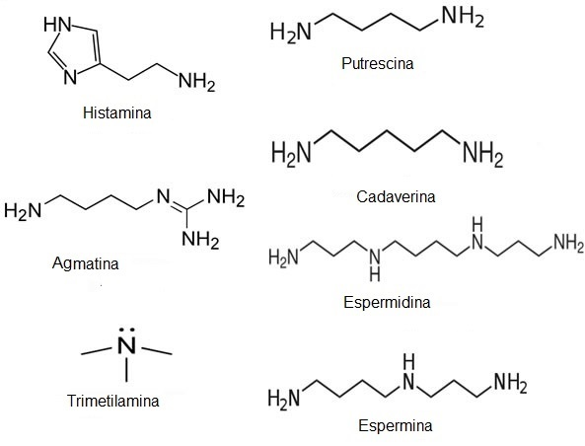
Figura 1 – Estrutura química de aminas biogênicas frequentemente encontradas em alimentos. (Usar Estilo Rodapé de Figura)

- MATERIAL E MÉTODOS (Estilo 1)
Material (Estilo 2)
Amostras (estilo 3)
As amostras estudadas .......
Reagentes e soluções(estilo 3)
Equipamentos(estilo 3)
Métodos (Estilo 2)
Ensaios preliminares (estilo 3)
Foram realizados testes
- RESULTADOS E DISCUSSÃO (Estilo 1)
Tabela 1 - Parâmetros da detecção (Estilo Titulo tabela)
n = 3; * média e desvio padrão (Estilo Rodapé de tabela)

- CONCLUSÕES (Estilo 1)
- REFERÊNCIAS (Estilo 1)
KIM, M. K., MAH, J. H., & HWANG, H. J. Biogenic amine formation and bacterial contribution in fish, squid and shellfish. Food Chemistry, v. 116, n. 1, p. 87-95, 2009.

- APÊNDICES (opcional) (Estilo 1)

- ANEXOS (opcional) (Estilo 1)

